INDEX HYPOTEČNÍCH ÚVĚRŮ | FIXINDEX
POVINDEX
INDEX SPOTŘEBITELSKÝCH ÚVĚRŮ
INDEX PODÍLOVÝCH FONDŮ

O společnosti Broker Consulting

Broker Consulting je jednou z největších společností na českém a slovenském trhu, která poskytuje služby v oblasti financí a realit. Od roku 1998 získala důvěru více než 600 000 klientů. Poskytuje také služby přes 4 000 firmám. Distribuci služeb zajišťuje přibližně 2 000 konzultantů (profesionální konzultanti, zaměstnanci, konzultanti v zapracování v ČR i SR) ve více než 100 kancelářích a 42 franšízových pobočkách OK POINT. Společnost uvedla na český a slovenský trh řadu inovací. Jednalo se například o investice do otevřených podílových fondů se zamykáním zisků nebo unikátní produkty životního dopojištění, které umožňují pojistit smrt a invaliditu za zlomek obvyklých cen. Bankovní, finanční a realitní služby společně, to je OK POINT, který přináší společnost Broker Consulting. Více na www.bcas.cz, www.okpointy.cz, www.okpoint.tv a na www.realityspolu.cz. Navštivte také náš Facebook a LinkedIN Broker Consulting a Facebook a LinkedIN OK POINTů.

Broker Consulting Index spotřebitelských úvěrů hlásí překročení osmiprocentní úrokové sazby

Praha, 31. srpna – Další růst úrokových sazeb u bezúčelových úvěrů zaznamenal Broker Consulting Index spotřebitelských úvěrů. V červenci podle něj vzrostly úrokové sazby ve srovnání s červnem o 0,32 procentního bodu, na celkovou hodnotu 8,24 %. Od začátku roku tudíž úrokové sazby narostly o více než dva procentní body. Pokračování dlouhodobého trendu růstu sazeb předpokládají na úvěrovém trhu odborníci i v dalším období.

Ve srovnání s červnem došlo meziměsíčně k opětovnému nárůstu úrokové sazby u spotřebitelských úvěrů. Průměrná sazba tak vzrostla o třetinu procenta, vychází to z měřených dat Broker Consulting Indexu spotřebitelských úvěrů, který vychází z reálné statistiky poskytnutých úvěrů na cokoliv. Za červenec se tak dostal průměrný úrok nad hranici osmi procent, jeho výsledná hodnota se podle grafu zastavila na 8,24 %. Naposledy se k podobnému číslu index přiblížil v období mezi březnem a dubnem roku 2017, tedy v prvních měsících analytického měření.

Někteří poskytovatelé bezúčelových úvěrů nabízí navíc svým klientům možnost předschváleného limitu pro čerpání úvěrů. V rámci individuální nabídky, která spočívá zejména v kladné historii klienta v příslušné bance (vedení běžného účtu nebo jiného úvěrového produktu), může klient získat bezúčelový úvěr jednodušší cestou a bez dalšího dokládání příjmu. Nabízené limity se totiž odvíjí od pravidelných příjmů, které klientovi přicházejí na účet u dané banky, a jsou měsíčně aktualizovány. Nabídku zvýhodněných limitů najdou klienti ve svém internetovém bankovnictví nebo jí získají prostřednictvím bankovního poradce, který je osloví. Nad rámec celkové nabídky může klient požádat o vyšší limit, a to prostřednictvím standardního procesu uvnitř banky. Ten může být kladně vyrozuměn za podmínky pozitivního záznamů o klientovi v externích registrech.

Experti na úvěry nabádají k obezřetnosti a racionálnímu zhodnocení potřeby čerpání tohoto typu úvěru. „V době stoupajících cen energií, potravin i ostatního spotřebního zboží je pro určitou skupinu klientů těžké odolat nabídkám rychle získané hotovosti,“ sděluje k aktuální situaci Michaela Pudilová, analytička hypotečních a spotřebitelských úvěrů ze společnosti Broker Consulting. Ta zároveň dodává že: „Spotřebitelský úvěr je sice dobrý sluha, ale špatný pán. Vždy je nutné si uvědomit, zda pravidelná splátka úvěru příliš nezatíží rodinný rozpočet. Banky totiž takto svým klientům nabízí i stovky tisíc korun, které mnohdy nemusí být nezbytně potřeba.“

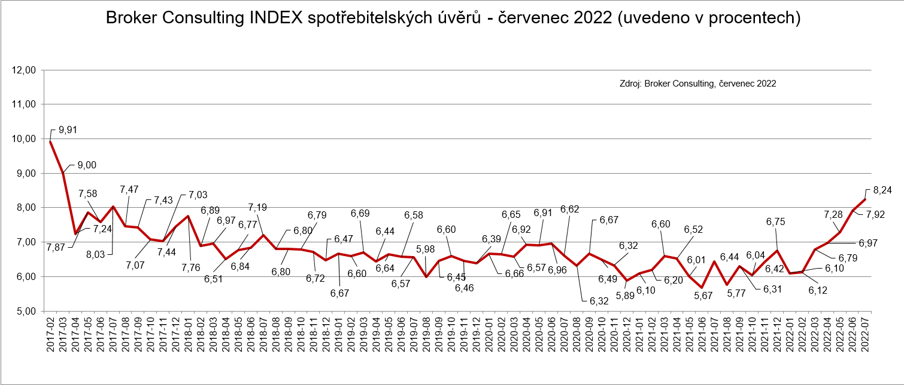

Broker Consulting Index spotřebitelských úvěrů je analytický nástroj, který ukazuje průměrnou úrokovou sazbu
u spotřebitelských úvěrů, jež zprostředkovali konzultanti Broker Consulting a pobočky OK POINT u kteréhokoli poskytovatele bankovních úvěrů. Jedná se o vážený aritmetický průměr, kdy hlavní vahou je objem úvěru. Tedy čím vyšší úvěr, tím jeho sazba do Indexu vstupuje větší vahou. Výhodou metody výpočtu je to, že se do statistiky dostávají pouze skutečně schválené úvěry, a to bez výjimky všechny. Nemůže tak dojít ke zkreslení informací a Index není závislý na datech dodávaných třetími stranami.

Poznámka pro média: Broker Consulting Indexy je možné volně publikovat pouze s označením „Broker Consulting Index“ (např. Broker Consulting Index hypotečních úvěrů). Více informací najdete též na webu https://www.bcas.cz/onas/pro-media/.

Proč je dobré Index sledovat
Broker Consulting Index spotřebitelských úvěrů zachycuje vývoj úrokových sazeb u spotřebitelských bankovních úvěrů. Je praktickým indikátorem toho, jak se pro českou veřejnost úvěry vyvíjejí z hlediska úrokových sazeb, a tedy i výše splátek na určitou půjčenou sumu. Lidé si tyto typy úvěrů berou, aby financovali různé potřeby. Od dovolené přes nový telefon až po překlenutí nějaké tíživé situace. Zásadní význam má index pro domácnosti, které splácejí větší množství úvěrů a splátky je dusí. Index jim může otevřít oči, že půjčky je možné refinancovat s mnohem nižší úrokovou sazbou, a nastartovat tak cestu za ozdravením rodinných financí. Sazby spotřebitelských úvěrů jsou na trhu velmi různé, lidé často dobře nezhodnotí situaci a sjednají si drahou půjčku. Index je důvěryhodným podkladem pro média při komunikaci praktického a pro občany zajímavého tématu. Index nemá za cíl ukazovat průměr trhu, ale zdravou sazbu. Pokud si proto člověk chce sjednat spotřebitelský úvěr ať už v bance, nebo v nebankovní instituci a úroková sazba je výrazněji vyšší než aktuální index, je potřeba zpozornět.

Kontakt pro média:
Michaela Sahulová
Specialistka PR a externí komunikace
Broker Consulting, a.s.
Office Park Nové Butovice (Budova B)
Bucharova 1423/6, 158 00 Praha 5
mobil: +420 731 538 373
e-mail: michaela.sahulova@bcas.cz

